Việc mở cửa trở lại eo biển Hormuz bị phủ bóng bởi rạn nứt ngoại giao và rủi ro bị vướng thủy lôi
Sam Chambers
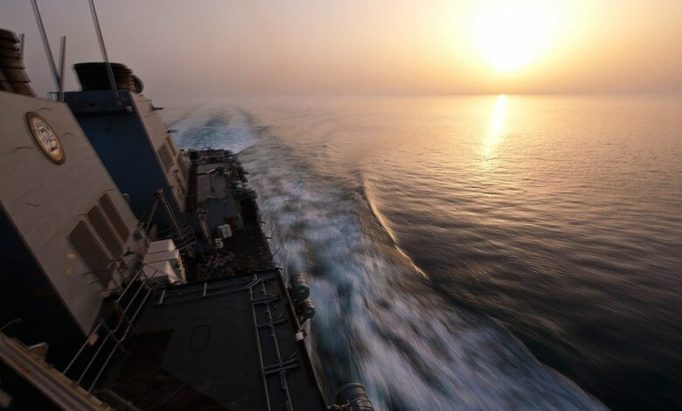
AXSMarine ghi nhận 25 lượt tàu đi qua eo biển Hormuz trong ngày thứ Năm (18/6), cùng với thêm 3 lượt được MarineTraffic ghi nhận vào rạng sáng 19/6 — những dấu hiệu thận trọng cho thấy tuyến hàng hải này đang hoạt động trở lại sau khi gần như bị đóng cửa trong gần 4 tháng. Con số của ngày 18/6 là mức cao nhất trong một ngày kể từ ngày 18/4 và cao hơn hơn 5 lần so với mức trung bình hằng ngày được ghi nhận trong 10 ngày đầu tháng 6. Tuy nhiên, nền tảng ngoại giao đứng sau bản ghi nhớ (MOU) giữa Mỹ và Iran đã bắt đầu xuất hiện những rạn nứt, còn các tổ chức hàng hải cảnh báo chủ tàu nên chờ đợi cho đến khi việc đi qua được đảm bảo an toàn, chứ không chỉ đơn thuần là được cấp phép.
Bản MOU do Pakistan làm trung gian và được ký vào cuối ngày 17/6, thiết lập thời hạn 60 ngày đàm phán bao trùm nhiều vấn đề, trong đó có chương trình hạt nhân của Iran. Chỉ vài giờ sau khi thỏa thuận được ký, hãng thông tấn nhà nước Iran Fars đưa tin Tehran đã tạm dừng phần cốt lõi này. Nhà Trắng không trực tiếp xác nhận tuyên bố trên, nhưng cuối ngày 18/6 cho biết Phó Tổng thống Mỹ JD Vance đã hoãn chuyến đi dự kiến tới Thụy Sĩ, nơi ông dự kiến gặp các nhà đàm phán Iran vào ngày 18/6. Chưa có lịch trình mới được công bố.
Lý do của Tehran tập trung vào điều mà nước này cho là vi phạm điều khoản mở đầu của thỏa thuận. Iran nhận được cam kết rằng lệnh ngừng bắn sẽ bao gồm việc chấm dứt mọi hành động thù địch, trong đó có các cuộc tấn công của Israel nhằm vào Hezbollah tại Lebanon. Tuy nhiên, Israel vẫn tiếp tục các chiến dịch quân sự, riêng trong ngày 17/6 đã tiến hành các cuộc tấn công vào Kfar Tebnit và Zabadin khiến 3 người thiệt mạng. Iran cho rằng các cuộc tấn công này làm mất hiệu lực toàn bộ MOU. Vấn đề là Israel không phải là bên tham gia thỏa thuận và đã từ chối bị ràng buộc bởi thỏa thuận này. Việc duy trì hòa bình tại Lebanon theo phần cam kết của Mỹ sẽ đòi hỏi Washington phải thuyết phục Jerusalem thay đổi tính toán quân sự — một nhiệm vụ mà cho đến nay vẫn chưa cho thấy tiến triển.
Về mặt vận hành, Hội đồng An ninh Quốc gia Tối cao Iran xác nhận Cơ quan Quản lý Eo biển Hormuz của nước này sẽ nhanh chóng cấp phép cho các tàu muốn đi qua theo đúng tinh thần của MOU, đồng thời triển khai các biện pháp rà phá thủy lôi sau đó. Các tàu được khuyến cáo tuân thủ các tuyến đường và thời gian hành trình do cơ quan này phân bổ. Riêng Bộ Tư lệnh Trung tâm Mỹ (CENTCOM) thông báo đã dỡ bỏ lệnh phong tỏa đối với toàn bộ hoạt động hàng hải ra vào các cảng của Iran theo chỉ đạo của tổng thống, đồng thời cho biết các lực lượng hải quân Mỹ sẽ tiếp tục hiện diện trong khu vực để đảm bảo mọi khía cạnh của thỏa thuận được tuân thủ.
Trung tâm Thông tin Hàng hải Chung (JMIC) đã hạ mức đánh giá nguy cơ đối với eo biển xuống mức trung bình và xác nhận tuyến đường đã mở cửa, nhưng vẫn cảnh báo rủi ro vướng thủy lôi tiếp diễn, đồng thời cho biết đã xác định vị trí của một thiết bị cụ thể. Đáng chú ý, JMIC khuyến cáo tàu thuyền tránh khu vực phân luồng giao thông quốc tế — tuyến hành trình thông thường — và cung cấp tuyến thay thế qua các vùng giao thông ven bờ, đồng thời cảnh báo nguy cơ ùn tắc tại các hành lang này.
Tổ chức BIMCO đưa ra cảnh báo chi tiết vào ngày 17/6, kêu gọi các chủ tàu không nên vội vàng. “Iran và Mỹ hiện đã đồng ý cho phép các tàu đi qua eo biển Hormuz, nhưng những rủi ro đáng kể về an toàn và an ninh vẫn tồn tại”, Jakob Larsen, Giám đốc An toàn và An ninh của tổ chức này, cho biết. “Khu vực trung tâm của eo biển đang bị rải thủy lôi và không thể hành hải, trong khi chỉ các vùng giao thông ven bờ gần Oman và Iran được cho là không có thủy lôi.”
Larsen cho rằng bản thân MOU vẫn đặt ra nhiều câu hỏi hơn là câu trả lời, nhất là về các khoảng trống liên quan đến tuyến đường an toàn, phân luồng giao thông, thứ tự các tàu rời khỏi Vịnh Ba Tư và quy trình ứng phó với khẩn cấp. BIMCO kêu gọi thành lập một cơ quan điều phối quốc tế để quản lý quá trình lưu thông qua eo biển này và khuyến nghị chủ tàu chờ hướng dẫn thay vì tự ý đi qua. “Để tránh những rủi ro nghiêm trọng liên quan đến việc nhiều tàu cùng lúc đi qua không có sự phối hợp trong các vùng giao thông ven bờ hẹp, chúng tôi khuyến nghị chủ tàu cân nhắc chờ thêm các hướng dẫn rõ ràng hơn”, Larsen nói.
Nhà phân tích vận tải biển của BIMCO, Niels Rasmussen, đưa ra nhận định lạc quan thận trọng về triển vọng thương mại. Hiện có hơn 100 tàu chở dầu đang chở hàng và gần 100 tàu không chở hàng bị mắc kẹt trong Vịnh Ba Tư. “Trong vòng vài tháng, các dịch vụ vận tải biển có thể quay trở lại mức trước chiến tranh”, ông nói, nhưng lưu ý rằng sự phục hồi về khối lượng hàng hóa có thể chậm hơn do thiệt hại về cơ sở hạ tầng. Rasmussen đặc biệt nhấn mạnh thiệt hại đối với hoạt động sản xuất khí đốt tại Ras Laffan ở Qatar và tổ hợp Habshan tại UAE có thể làm trì hoãn việc phục hồi xuất khẩu LNG và ảnh hưởng đến xuất khẩu phân bón.
Hội đồng Vận tải biển Thế giới (WSC), tổ chức đại diện cho ngành vận tải container, hoan nghênh thỏa thuận nhưng nhấn mạnh rằng giấy tờ pháp lý thôi là chưa đủ. “Ưu tiên trước mắt là đảm bảo việc đi qua an toàn cho các thuyền viên và tàu vẫn đang mắc kẹt trong khu vực”, Chủ tịch kiêm CEO WSC Joe Kramek nói. “Điều đó đòi hỏi sự phối hợp giữa các quốc gia, IMO và ngành hàng hải, đi kèm các đảm bảo cần thiết về an toàn và an ninh.” Kramek cho rằng cuộc khủng hoảng đã củng cố một nguyên tắc cơ bản: “Tàu thuyền phải có khả năng đi qua eo biển Hormuz một cách an toàn, bảo đảm an ninh và không phải chịu phí.”
Các nhà phân tích tàu chở dầu của Braemar đưa ra quan điểm hoài nghi về tốc độ phục hồi giao thông, cho rằng thỏa thuận này sẽ không thể đưa dòng vận tải trở lại mức trước khi đóng cửa, ngay cả trong kịch bản lạc quan. Việc Saudi Arabia chuyển hướng lâu dài dầu thô qua đường ống Đông–Tây tới Yanbu, cùng với việc UAE đẩy nhanh kế hoạch giảm phụ thuộc vào Hormuz, có nghĩa là eo biển này có thể đã mất vĩnh viễn khoảng 4 triệu thùng/ngày trong tổng sản lượng dầu thô từng đi qua trước chiến tranh. Một yếu tố phức tạp khác là khả năng Iran có thể áp dụng phí quá cảnh sau 60 ngày.
Braemar ước tính rằng ngay cả trong kịch bản tích cực, khi xuất khẩu dầu thô Trung Đông tăng thêm 8 triệu thùng/ngày trong những tháng tới, thị trường tàu VLCC có thể sẽ không chứng kiến mức tăng giá cước mạnh như một số dự báo. Việc đưa trở lại khai thác các tàu đang nhàn rỗi — bao gồm khoảng 54 tàu VLCC hiện đã chờ ở gần Vịnh — sẽ hấp thụ một phần nhu cầu phục hồi, trong khi việc mất đi khoản “phí bảo hiểm rủi ro” từng giữ giá cước ở mức cao trong thời gian eo biển đóng cửa có thể khiến giá vận chuyển quay về gần mức trước khi xung đột bắt đầu. Tuy nhiên, một khoản “phí bảo hiểm nỗi sợ” đối với các tuyến nhận hàng từ Vùng Vịnh được dự báo vẫn sẽ tồn tại trong vài tháng tới.
Braemar nhận định rủi ro lớn hơn nằm ở chỗ thời hạn 60 ngày dành cho các vấn đề khó giải quyết nhất — chương trình hạt nhân của Iran, sự hỗ trợ các lực lượng ủy nhiệm và việc quản lý eo biển Hormuz — có thể trở thành một mục tiêu liên tục bị kéo dài, duy trì nguy cơ tái đóng cửa ở mức thường trực. Đối với các chủ tàu đang cân nhắc có nên đưa tàu đi qua đây hay không, sự bất định này có thể còn khó xử lý hơn cả nguy cơ bị vướmg thủy lôi.
-------------------------------------------

